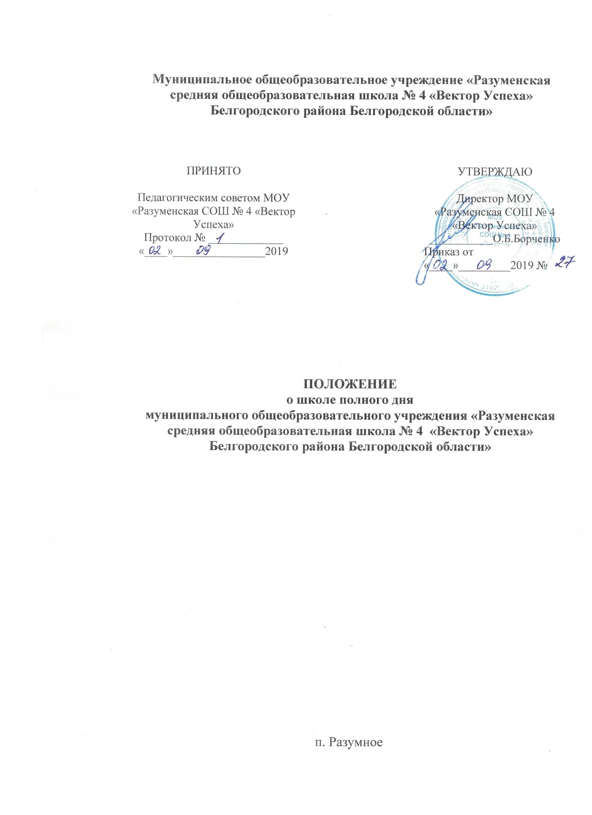

Положение
о школе полного дня МОУ «Разуменская средняя общеобразовательная школа № 4
«Вектор Успеха»
Белгородского района Белгородской области

Настоящее положение разработано в соответствии с Законом Российской Федерации «Об образовании», Гражданским Кодексом Российской федерации, с постановлением Главного государственного санитарного врача Российской Федерации от 29 декабря 2010 г. N 189 г. Москва "Об утверждении СанПиН 2.4.2.2821-10 «Санитарно-эпидемиологические требования к условиям и организации обучения в общеобразовательных учреждениях»

ОБЩИЕ ПОЛОЖЕНИЯ
1. МОУ «Разуменская СОШ № 4 «Вектор Успеха» Белгородского района Белгородской области» является государственным, муниципальным общеобразовательным учреждением, работающим в режиме полного дня и реализующим общеобразовательные программы начального общего, основного общего образования и среднего общего образования. Школа полного дня создана в целях обеспечения непрерывного полноценного воспитательно-образовательного процесса в течение всего учебного дня, организации разнообразной внеурочной деятельности учащихся с 1 по 10 класс, эффективного использования педагогических возможностей школы.
2. Режим работы школы полного дня отвечает возрастным особенностям, интересам и потребностям учащихся и строится на основе соблюдения санитарно-гигиенических норм, исключающих перегрузку учащихся.
3. Школа полного дня в своей деятельности руководствуется следующими документами:
- Конституция Российской Федерации (ст. 43);
- Федеральный закон РФ «Об образовании в Российской Федерации» от 29 декабря 2012г. №273 – ФЗ;
- Стратегия развития дошкольного, общего и дополнительного образования Белгородской области на 2013-2020гг. (утверждена Постановлением Правительства Белгородской области от 28 октября 2013 года № 431-ПП);
- Постановление правительства Белгородской обл. от 30.12.2013 № 528-пп «Об утверждении государственной программы Белгородской области «Развитие образования Белгородской области на 2014-2020 годы»;
- Муниципальная программа «Развитие образования Белгородского района на 2014-
2020 годы» (утверждена постановлением администрации Белгородского района от 31 марта 2015 года № 26);
- Календарный учебный график МОУ «Разуменская СОШ № 4 «Вектор Успеха»;
- Основная образовательная программа начального общего образования МОУ «Разуменская СОШ № 4 «Вектор Успеха»;
- Основная образовательная программа основного общего образования МОУ «Разуменская СОШ № 4 «Вектор Успеха»;
- Основная образовательная программа среднего общего образования МОУ «Разуменская СОШ № 4 «Вектор Успеха».

4. В Школе полного дня обеспечивается непрерывная педагогическая помощь семье в обучении и воспитании детей, создаются оптимальные условия для объединения воспитательных усилий школы, семьи, наиболее эффективно решаются проблемы организации полезной занятости детей во второй половине дня.
5. Школа полного дня оборудуется согласно утвержденным типовым перечням учебно-наглядных пособий и учебного оборудования для общеобразовательных школ.
6. Режим работы учителей и других лиц, связанных с образовательной и воспитательной работой школы, устанавливается директором школы в соответствии с режимом работы учреждения.

РЕЖИМ РАБОТЫ ШКОЛЫ ПОЛНОГО ДНЯ
1. Школа полного дня функционирует с 8 час.00 мин. до 17 час. 30 мин.
2. Прием детей в школу полного дня осуществляется на основании заявлений родителей.
3. Для упорядочения работы школы, возможности создания единого режима, её работа организуется по урочному принципу.
4. Продолжительность уроков- 35 мин в первом классе в сентябре и октябре, 40 мин – первый класс с ноября, второй – восьмой классы, перемены 10-15 мин.
5. На завтрак, обед и полдник выделяется специальное время.
6. Для обучающихся в Школе полного дня организуется трехразовое питание.
7.Обязательной составляющей режима является активно-двигательная и физкультурно-оздоровительная деятельность обучающихся (прогулки на свежем воздухе, занятия в спортивном зале, посещение тренажерного зала, игры в классе, комфортные зоны отдыха).
8. График пребывания ребенка в Школе полного дня устанавливается в соответствии с картой занятости учащегося.
9.График пребывания детей в Школе полного дня может изменяться в любое время по заявлению родителей.

ОСОБЕННОСТИ ОБРАЗОВАТЕЛЬНОГО ПРОЦЕССА
При организации образовательного процесса учитываются следующие факторы:
- оптимизация процесса реального развития детей через интеграцию урочной и внеурочной деятельности;
- снижение учебной нагрузки школьников за счет создания единого расписания урочной и внеурочной деятельности;
- объединение в единый функциональный комплекс образовательного оздоровительного процессов;
- поляризация образовательной среды школы с выделением разноакцентированных пространств (кабинет, библиотека, компьютерный класс, спортивный зал, помещения для работы групп, комната для игр);

МЕДИЦИНСКОЕ ОБСЛУЖИВАНИЕ.
Медицинское обслуживание обучающихся обеспечивается медицинским работником, который закрепляется органом здравоохранения за общеобразовательным учреждением и наряду с администрацией и педагогическими работниками несет ответственность за проведение лечебно-профилактических мероприятий, соблюдение санитарно-гигиенических норм, режим и качество питания.
РУКОВОДСТВО ШКОЛЫ ПОЛНОГО ДНЯ.
1. Непосредственное руководство воспитательно-образовательным процессом и текущей деятельностью Школы полного дня осуществляет директор.
2. Заместитель директора организует методическую работу с учителями, проверяет ведение журналов внеурочной деятельности.

ФИНАНСИРОВАНИЕ
Финансирование Школы полного дня производится в соответствии с утвержденной сметой за счет средств бюджета. Организация питания осуществляется за счет выделяемых бюджетом средств и родительских средств.
ДОКУМЕНТАЦИЯ
1. Заявления родителей на школу полного дня.
2. План внеурочной деятельности на уровень начального общего образования МОУ «Разуменская средняя общеобразовательная школа № 4 «Вектор Успеха» Белгородского района Белгородской области».
3. План внеурочной деятельности на уровень основного общего образования МОУ «Разуменская средняя общеобразовательная школа № 4 «Вектор Успеха» Белгородского района Белгородской области».
4. Карта занятости учащегося.
5. Журналы внеурочной деятельности.
ОРГАНИЗАЦИЯ ЗДОРОВЬЕСБЕРЕГАЮЩИХ УСЛОВИЙ ПРЕБЫВАНИЯ ОБУЧАЮЩИХСЯ
Здоровьесберегающие условия пребывания ребенка в школе, работающей в режиме полного дня, включают в себя:
-создание атмосферы сотрудничества, содружества и сотворчества учителей, учащихся и родителей;
-организация трехразового питания;
-оборудование мест отдыха и психологической разгрузки.

